

课程设计报告书

**题目：《**通信原理**》课程大作业**

**学 院 电子与信息学院**

**专 业 信息工程（创新班）**

**学生姓名 龚圣杰、钟楚龙、余思进、钟晋**

**学生学号 202030250077、201930150012、**

**201930150159、201930150494**

**指导教师 张鑫**

**课程编号**

**课程学分**

**起始日期 2022.12.20-2023.01.07**

|  |  |
| --- | --- |
| 教  师  评  语 | 教师签名：  日期： |
| 成  绩  评  定 |  |
| 备  注 |  |

目录

课程设计报告书 1

**一、** **题目要求** 4

**二、基本理论** 4

2.1 模拟信号的采样量化 4

2.2 基带调制并显示波形 5

2.3 高斯信道传输以及信号解调 5

2.3.1 高斯信道传输原理 5

2.3.2 信号解调原理 5

2.3.2.1 16fsk相干解调 5

2.3.2.2 16fsk非相干解调 5

2.3.2.3 16qam相干解调 6

2.4抽样判决以及统计误码率 6

**三、实验设计** 7

**3.1模拟信号的采样量化** 7

**3.2基带调制并显示波形** 7

**3.3高斯信道传输以及信号解调** 7

3.3.1 高斯信道传输 7

3.3.2 16fsk相干解调 7

3.3.3 16fsk包络检波 8

3.3.4 16qam相干解调 9

**3.4抽样判决以及统计误码率** 9

**四、结果讨论** 9

**《通信原理大作业》**

1. 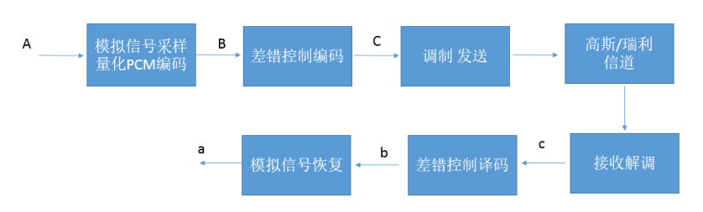**题目要求**

图1：题目要求。

1. 请对一段长度为超过 1 分钟的模拟信号（例如说话录音或者音乐）进行采样量化和PCM 编码；
2. （选做）对 PCM 编码后的信号进行纠错编码（编码方式可选的有线性分组码，卷积码，或者两者级联），生成基带信号。
3. 对基带信号进行调制，可选择的调制方式包括 16QAM, 8PSK, 4FSK 等，画出部分调制后的信号波形。建议各组提前沟通，尽量不要重复。
4. 将信号通过高斯信道传输，噪声为加性高斯白噪声，信道增益为常数（可设为 1）。
5. 对接受信号进行解调，请测试至少两种以上的解调方式。对于每一种解调方式，请画出部分解调信号波形（与 3 中的信号对应）和判决信号，计算误码率，并画出纠错前的信噪比和误码率的关系图（即比较 C 和 c 两个端口的信号）。（可选择的解调方式包括包络，相关和相干解调）

6. 将判决信号恢复为模拟信号，并用信号分析的方法将其与原始信号进行比较（即在不采用差错控制编码的情况下，比较 A 和 a 两个端口的信号）。7. （选做）对解调信号进行纠错译码，并画出纠错译码后的信噪比和误码率的关系图（即比较 B 和 b 两个端口的信号）。

8. 将纠错译码后的信号恢复为模拟信号，并用信号分析的方法将其与原始信号进行比较（即比较 A 和 a 两个端口的信号）。9. 涉及到的码元速率、载波频率、信道带宽、进制数(2 进制或者 M 进制)等参数，请自行决定设置并给出理由分析。

**二、基本理论**

2.1 模拟信号的采样量化

2.2 基带调制并显示波形

2.3 高斯信道传输以及信号解调

2.3.1 高斯信道传输原理

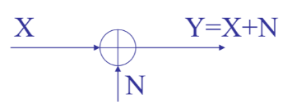高斯信道，常指加权高斯白噪声（AWGN）信道。这种噪声假设为在整个信道带宽下功率谱密度（PSD）为常数，并且振幅符合高斯概率分布。其中，本实验假设信道中噪声对信号的作用表现为线性叠加，如图2.3.1所示。

图2.3.1：加性高斯白噪声

2.3.2 信号解调原理

2.3.2.1 16fsk相干解调

16fsk信号可以表示为：

，

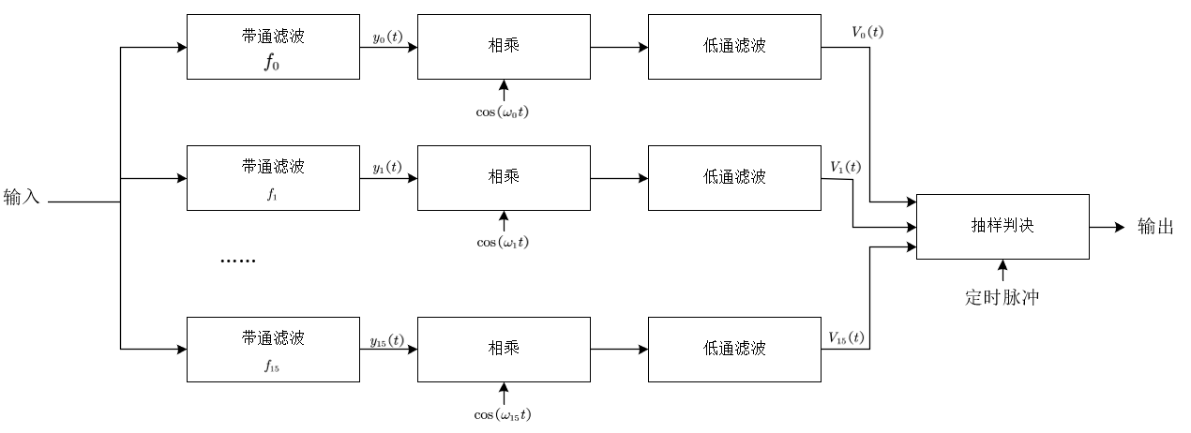其相干接收法的原理方框图如图2.3.2.1所示。图中接收信号经过并联的16路带通滤波器滤波、与本地相干载波相乘和低通滤波后，进行抽样判决。判决的准则是比较两路信号包络的大小。

图2.3.2.1：16FSK信号的相干接收法原理方框图。

2.3.2.2 16fsk非相干解调

16FSK信号的非相干接收方法不止一种，它们都不利用信号的相位信息。本实验采用的是包络检波法，其判决准则也是比较两个支路信号的大小，和相干接收法的判决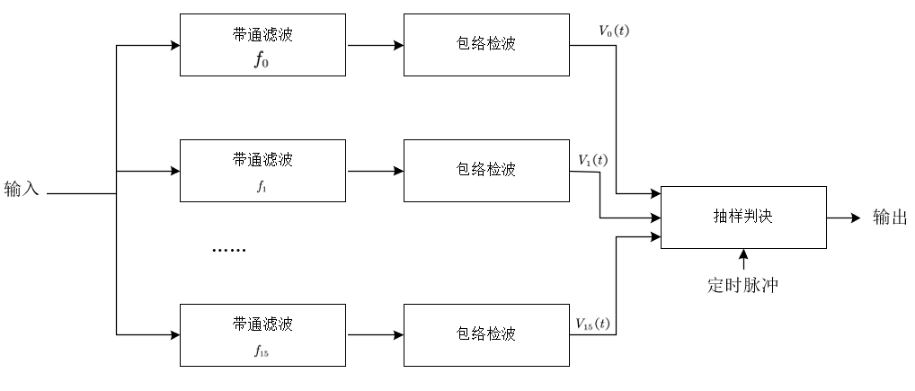准则相同。其原理方框图如图2.3.2.2所示。

图2.3.2.2：16FSK信号的包络检波接收法原理方框图。

2.3.2.3 16qam相干解调

16qam第个码元可以表示为：

，

其中，，。16qam相干解调的原理方框图如图2.3.2.3所示。

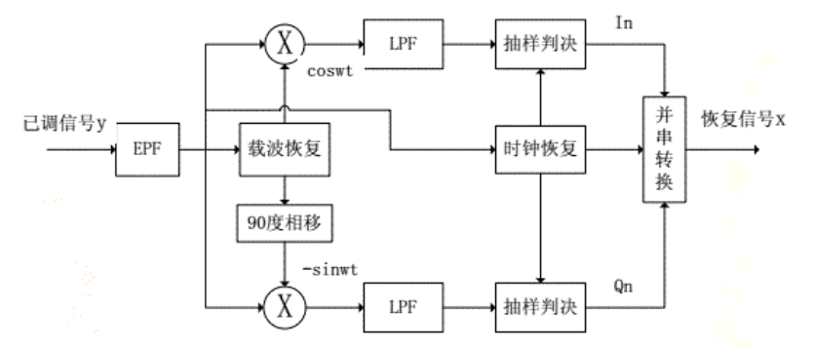

图2.3.2.3：16qam相干解调的原理方框图。

2.4抽样判决以及统计误码率

**三、实验设计**

**3.1模拟信号的采样量化**

**3.2基带调制并显示波形**

**3.3高斯信道传输以及信号解调**

3.3.1 高斯信道传输

本实验在进行高斯信道传输时，运用了Matlab的awgn函数，其调用方法如下：

y = awgn(x,snr)将白高斯噪声添加到向量信号x中。标量snr指定了每一个采样点信号与噪声的比率，单位为dB。如果x是复数的，awgn将会添加复数噪声。这个语法假设x的能量是0dBW。

3.3.2 16fsk相干解调

16fsk相干解调函数为：

y_fsk = demodulate_16fsk1(x_fsk,fs, w_fsk, fp1, fs1, rs, rp, smooth, symbol_rate)

其中，各输入参数的含义如下：x_fsk: 输入的16fsk调制信号; fs: 采样率; w_fsk: 载波信号的角频率; fp1: 低通滤波器通带截止频率; fs1:低通滤波器阻带截止频率; rs,rp: 滤波器参数; smooth: 单个码元长度; symbol_rate: 码元速率。函数执行流程图见图3.3.2。

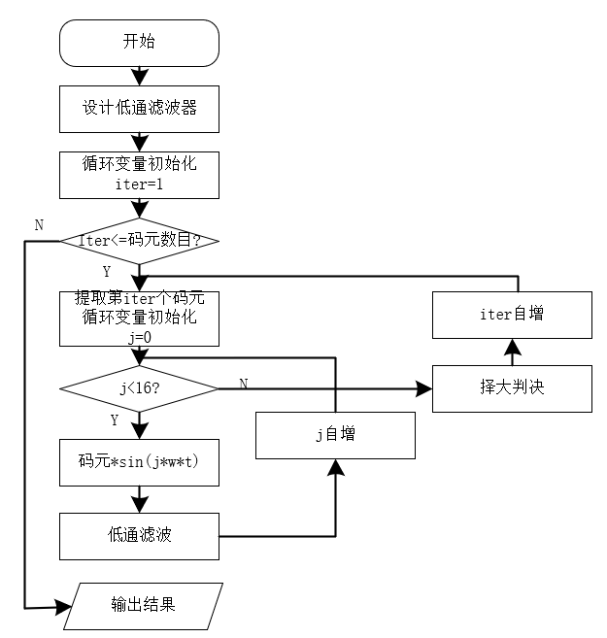

图3.3.2：16fsk相干解调程序流程图。

其中，低通滤波器的设计过程如下：

wp=2*Fs*tan(2*pi*fp1/(2*Fs)); %通带边界频率

ws=2*Fs*tan(2*pi*fs1/(2*Fs)); %阻带边界频率

[n,wn]=buttord(wp,ws,rp,rs,'s'); %滤波器的阶数n和-3dB归一化截止频率Wn

[b,a]=butter(n,wn,'s');

[num,den]=bilinear(b,a,Fs); %双线性变换

3.3.3 16fsk包络检波

16fsk包络检波函数为：

y_fsk = demodulate_16fsk2(x_fsk, fs, fc, smooth)

其中，各输入参数的含义如下：x_fsk: 16fsk调制信号; fs: 采样率; fc: 载波频率; smooth: 单个码元长度。函数执行流程图见图3.3.3。

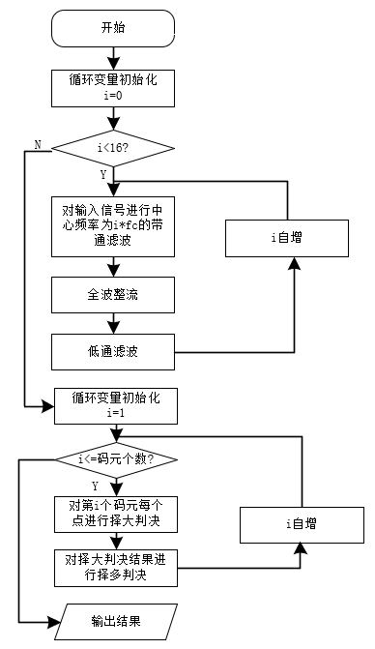

图3.3.3：16fsk包络检波程序流程图。

其中带通滤波器的设计使用了自定义函数：y = IdealFilter(x, fs, fpass, fstop)，各输入参数的含义为：x: 输入信号; fs: 采样率; fpass: 通带起始频率; fstop: 通带截止频率，设计细节如下：

fl = fpass;

fh = fstop;

wp=[fl/(fs/2) fh/(fs/2)];

N=128;

b=fir1(N,wp,blackman(N+1));

y = filtfilt(b,1,x);

3.3.4 16qam相干解调

16qam的相干解调使用自定义函数：

y_qam = demodulate_16qam(x_qam,fs, w_qam, fp1, fs1, rs, rp, smooth, symbol_rate)

其中，各输入参数的含义如下：x_qam: 输入的16qam调制信号; fs: 采样率; w_qam: 载波信号角频率; fp1: 低通滤波器通带截止频率; fs1:低通滤波器阻带截止频率; rs, rp: 滤波器参数; symbol_rate: 码元速率。函数执行流程图见图3.3.4。

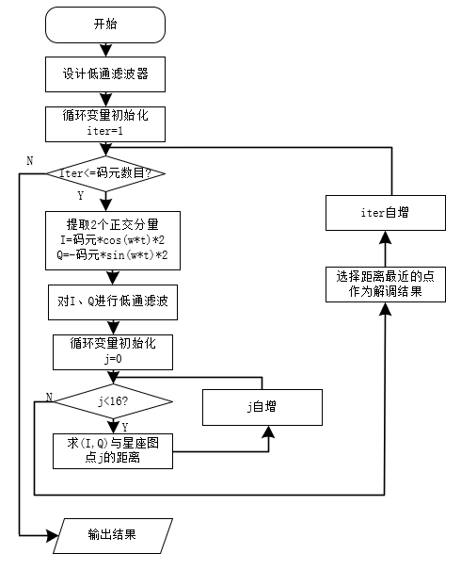

图3.3.4：16qam相干解调程序流程图。

**3.4抽样判决以及统计误码率**

**四、结果讨论**